**SỞ GIÁO DỤC & ĐÀO TẠO TP HCM**

**Trường THPT MẠC ĐĨNH CHI**

**ĐỀ KIỂM TRA HỌC KỲ 1 NĂM HỌC 2014-2015**

**Môn: VẬT LÝ – Khối 11 – Chương trình CHUẨN**

**Các lớp: 11A4; 11A5; 11A6; 11A12 🡪 11A15; 11A19 🡪 11A22**

**Thời gian 45 phút (không kể thời gian giao đề)**

**Câu 1.** (2 *điểm*)Phát biểu dịnh luật Jun – Lenxơ? Viết biểu thức mô tả định luật và ghi rõ đơn vị từ đại lượng trong biểu thức trong hệ SI?

**Câu 2.** (2 *điểm*) Nêu bản chất dòng điện trong chất khí

**Câu 3.** (1 *điểm*) Một mối hàn của một cặp nhiệt điện có hệ số nhiệt điện động αT = 65 (μV/K) được đặt trong không khí ở nhiệt độ 200C, mối hàn còn lại được nung nóng đến nhiệt độ 2000C. Tính độ lớn suất điện động nhiệt điện của cặp nhiệt điện khi đó?

**Câu 4.** (1 *điểm*) Một nguồn điện có điện trở trong r = 2(Ω) nối với mạch ngoài gồm hai điện trở có cùng giá trị R. Khi hai điện trở mạch ngoài ghép nối tiếp thì hiệu suất nguồn gấp 2 lần khi hai điện trở mạch ngoài ghép song song. Tính giá trị mỗi diện trở R?

**Câu 5.** (2 *diểm*) Cho mạch điện gồm: Bộ nguồn có 6 nguồn loại 6(V) – 1(Ω) mắc như hình vẽ dưới. Bình điện phân đựng dung dịch CuSO4 với cực dương bằng Đồng (Cu). Điện trở bình điện phân là R = 7,5(Ω). Tính khối lượng Đồng (Cu) được giải phóng khỏi cực dương sau thời gian 32 phút 10 giây? Biết nguyên tử lượng và hóa trị của Đồng (Cu) lần lượt là A = 64 và *n* = 2

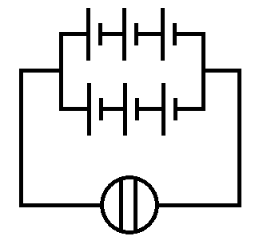

**Câu 6.** (2 *điểm*) Cho mạch điện như hình vẽ dưới. Nguồn diện có suất điện động và điện trở trong theo thứ tự là: E = 12(V), r = 1(Ω). R2 = 3(Ω), đèn Đ loại (6V- 6W). Đèn Đ sáng bình thường. Tính R1?

